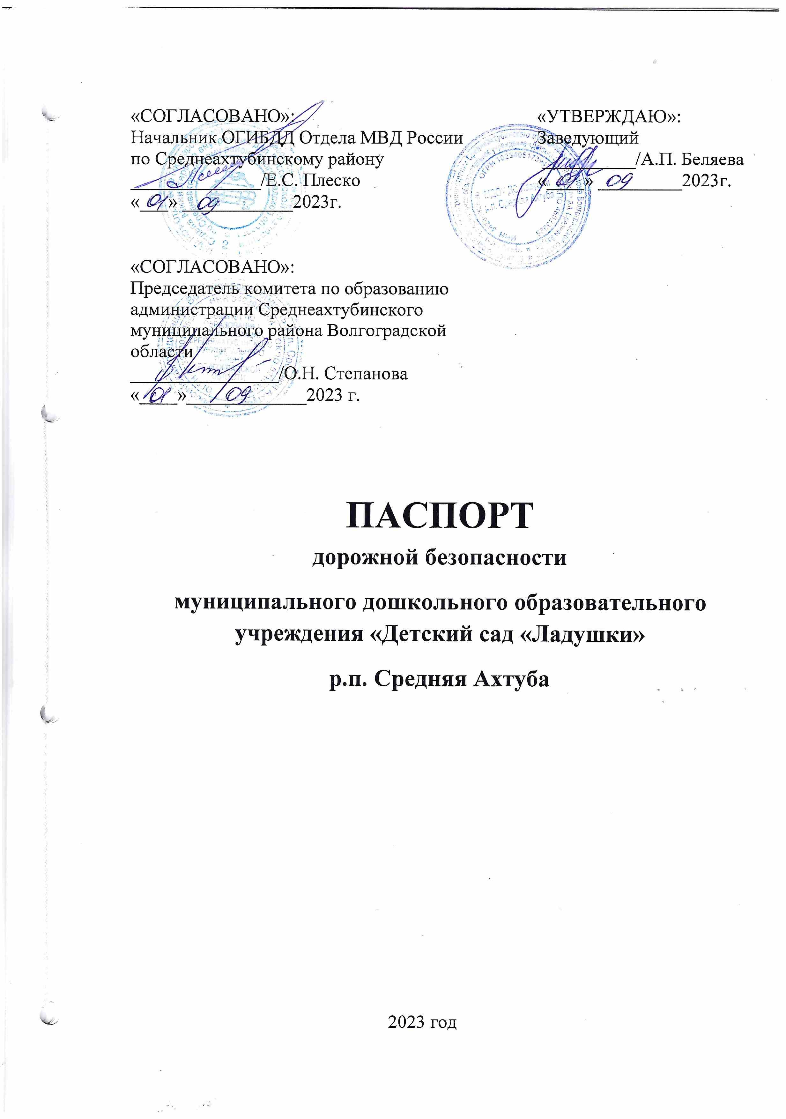

Общие сведения
муниципальное дошкольное образовательное учреждение «Детский сад «Ладушки» р.п. Средняя Ахтуба __________________________________________________________________
(Полное наименование образовательной организации)
Тип образовательной организации: дошкольное образовательное учреждение
Юридический адрес: 404143, Волгоградская область, Среднеахтубинский район, р.п. Средняя Ахтуба;
Фактический адрес: 404143, Волгоградская область, Среднеахтубинский район, р.п. Средняя Ахтуба;
Электронный сайт и почта образовательной организации https://ladushkisadik.oshkole.ru
srd_dsad.lad@volganet.ru

Руководители образовательной организации:
Заведующий Беляева Анастасия Павловна т.5-18-38
(фамилия, имя, отчество)(телефон)

Ответственные работники за мероприятия по профилактике ДДТТ
Старший воспитатель
Гришанова Светлана Владимировна, т.5-18-38
(фамилия, имя, отчество) (телефон)

Ответственные сотрудники Госавтоинспекции
Майор полиции Плеско Евгений Сергеевич т. 5-12-77
(должность) (фамилия, имя, отчество), телефон
Руководитель или ответственный работник дорожно – эксплуатационной организации, осуществляющей содержание улично – дорожной сети (УДС)
__________________________________________________________________
__________________________________________________________________
(фамилия, имя, отчество)(телефон)
Руководитель или ответственный работник дорожно – эксплуатационной организации, осуществляющей содержание технических средств организации дорожного движения (ТСОДД)
_________________________________________________________________
Количество воспитанников: 106
Наличие уголка по БДД да
Наличие кабинета по БДД нет
Наличие учебной площадки:
- на территории детского сада (учебная площадка на веранде первой младшей группы)
- в помещении (баннер-перекресток)

Время занятий в образовательной организации
07 час. 00 мин. – 17 час. 30 мин (период)
Телефоны оперативных служб: 01, 02, 03, 04, 112

СХЕМА
Организации дорожного движения в непосредственной
близости от образовательной организации
- направление движения

- место парковки (высадка-посадка воспитанников)

- перекресток (пешеходные переходы) и т.д в соответствии со схемой.

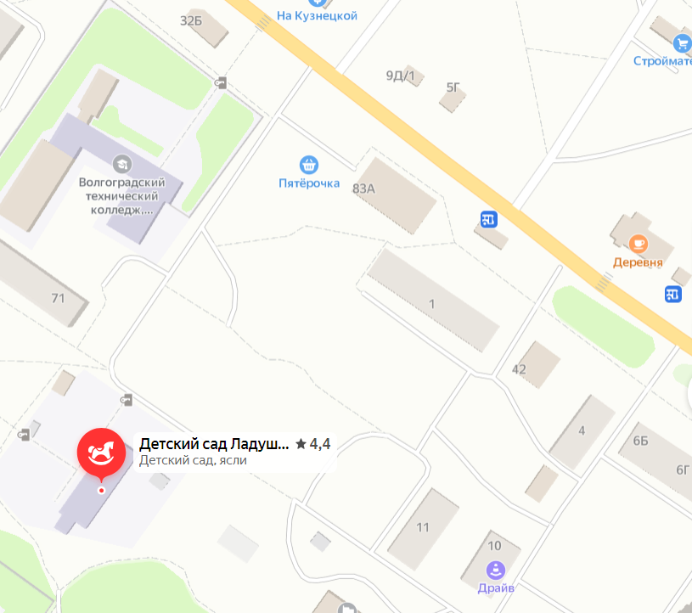
место парковки

ПЛАН
работы по предупреждению детского дорожно-транспортного травматизма на 2023-2024 учебный год

Цель: Создание в ДОУ условий, оптимально обеспечивающих процесс обучения дошкольников правилам дорожного движения и формирование у них необходимых умений и навыков, выработка положительных, устойчивых привычек безопасного поведения на улицах поселка.
Задачи:
1.Освоение детьми практических навыков поведения в различных ситуациях дорожного движения через систему обучающих занятий, игр, развлечений.
2.Организация предметно-развивающей среды ДОУ.
3. Активизация деятельности среди родителей воспитанников ДОУ по правилам дорожного движения и безопасному поведению на дороге.
4. Повышение профессиональной компетентности педагогов в области обучения дошкольников правилам дорожного движения.
5.Разработка комплекса мероприятий по формированию у детей навыков безопасного поведения на дороге.
6. Обеспечение консультативной помощи родителям по соблюдению правил поведения на улицах и дорогах с целью повышения ответственности за безопасность и жизнь детей.
№ | Мероприятия | Срок проведения | Ответственный
Организационная работа
1 | Составление и утверждение плана работы по профилактике ДДТТ на 2023-2024 учебный год | август | Старший воспитатель
2 | Обновление и дополнение Паспорта дорожной безопасности и схемы безопасных подходов. | август-сентябрь | Заведующий
3 | Пополнение групп методической, детской литературой, наглядными пособиями | в течение года | Воспитатели групп
4 | Издание приказа о назначении ответственного лица по профилактической работе по предупреждению детского дорожно-транспортного травматизма в 2023-2024 учебном году | август | Заведующий
5 | Обновление дорожной разметки | май | Заведующий хозяйством
Методическая работа
1 | Проведение целевых и внеплановых инструктажей с сотрудниками по обеспечению безопасности детей на дорогах | По мере необходимости | Заведующий
2 | Выставка и обзор методической литературы по основам безопасности дорожного движения «В помощь воспитателю» - «Изучаем ПДД» | сентябрь | Старший воспитатель
3 | Семинар-практикум для воспитателей «Использование игровой деятельности по ознакомлению дошкольников с ПДД»  Консультации:  «Игра как ведущий метод обучения детей безопасному поведению на дорогах»  «Психофизиологические особенности дошкольников и их поведение на дороге»  «Целевые прогулки как форма профилактики детского дорожно-транспортного травматизма»  «Воспитание дошкольников дисциплинированными пешеходами»  «Организация изучения правил дорожного движения с детьми в летний оздоровительный период» | январь  сентябрь  октябрь  декабрь  май | Старший воспитатель
4 | Выпуск листовки «Эта тревожная статистика». | раз в квартал | Воспитатели
5 | Административное совещание «Состояние работы ДОУ по обучению детей правилам дорожного движения». | март | Старший воспитатель
6 | Разработка творческих проектов по «Изучению правил дорожного движения» | в течение года | Воспитатели
7 | Смотр-конкурс центров БДД среди групп ДОУ | март | Старший воспитатель
Работа с воспитанниками
1 | Проведение «Недели безопасности дорожного движения» | сентябрь | Старший воспитатель, воспитатели
2 | Встреча с инспектором ГИБДД | в течении года | Старший воспитатель
3 | Рассматривание иллюстраций и фотографий по ПДД | в течение года | воспитатели групп
4 | Чтение художественной литературы | в течение года | воспитатели групп
5 | Просмотр обучающих мультфильмов («Уроки осторожности» тетушки Совы, «Правила дорожного движения» от Смешариков) и презентаций по закреплению ПДД | в течение года | воспитатели групп
6 | Организованная образовательная деятельность с детьми по профилактике ПДД | ежемесячно | воспитатели групп
7 | Беседы с воспитанниками:  - Моя улица;  - Пешеходный переход;  - Транспорт;  - Аккуратность гололёд на дороге вас спасёт;  - Дорога не место для игр;  - Какие бывают машины;  - Что такое светофор;  - Правила поведения в автобусе;  - Я велосипедист!;  - Правила дорожные, которые нужно знать;  - Всем ребятам надо знать, как по улице шагать;  - Правила эти запомним друзья!. | в течение года | воспитатели групп
8 | Проведение игр по ознакомлению ПДД (подвижные, дидактические, сюжетно-ролевые, театрализованные) | ежемесячно | воспитатели групп
9 | Целевые прогулки и наблюдения по ПДД  - Наблюдение за движением пешеходов;  - Наблюдение за движением транспорта;  - Рассматривание видов транспорта;  - Прогулка к пешеходному переходу. | в течение года | воспитатели групп
10 | Минутки безопасности | ежедневно | воспитатели
11 | Разработка плана-схемы «Мой безопасный путь в школу» | апрель 2023 | воспитатели подготовительной группы
12 | Выставка детских рисунков на тему безопасности дорожного движения | сентябрь, декабрь | воспитатели групп
13 | Досуги и развлечения:  «Все ребята должны знать, как по улицам шагать»  «Путешествие в страну светофорию»  Игра-викторина «Знатоки ПДД» | В течение года | воспитатели групп, музыкальный руководитель
14 | Участие детей в конкурсах и акциях по безопасности дорожного движения | в течение года | воспитатели, старший воспитатель
15 | Мониторинг детей старшего дошкольного возраста по ПДД | сентябрь, май | воспитатели групп
Работа с родителями
1 | Анкетирование родителей на тему «Азбука безопасности для детей и взрослых» | сентябрь, май | Воспитатели
2 | Вопрос для обсуждения на родительском собрании: «Типичные случаи детского травматизма и меры его предупреждения» | сентябрь | Воспитатели
3 | Включение вопросов по ПДД в повестку родительских собраний | в течение года | воспитатели групп
4 | Консультации:  «Как знакомить детей с правилами дорожного движения»  «Велосипеды у детей ответственность родителей»  «Дошкольник скоро станет школьником»  «Как подготовить схему «Мой путь в школу» для родителей детей подготовительной к школе группы | октябрь  февраль  апрель  май | воспитатели групп
5. | Оформление папок-передвижек:  «Переходим дорогу правильно»  « Световозвращатели на одежде»  «Как правильно перевозить детей в автомобиле» | в течение года | воспитатели групп
7. | Привлечение родителей к разработке схем безопасных маршрутов движения детей «детский сад - дом- детский сад», в которых отображаются «опасные» места на дорогах | апрель | воспитатели подготовительной группы
8. | Разработка рекомендаций /выпуск буклетов/для родителей, об использовании в дальнейшем игровых обучающих ситуаций по закреплению с детьми ПДД в домашних условиях | в течение года | воспитатели групп
9. | Памятка для родителей «Значение светоотражающих элементов | ноябрь | Воспитатели
10. | Привлечение родителей к участию в мероприятиях по предупреждению ДДТТ (игры, конкурсы, экскурсии, пропагандистские акции и т.д.). | в течение года | воспитатели групп
11 | Конкурс семейных видео-роликов «Мы пешеходы» | сентябрь | Старший воспитатель
12 | Публикация материалов для родителей на сайте МАДОУ | в течение года | Заведующий
Взаимодействие с ГИБДД
1 | Привлечение сотрудников ГИБДД к массовым мероприятиям, родительским собраниям | сентябрь | Заведующий
2 | Участие в конкурсах, викторинах, акциях и др. мероприятиях, организованных отделом ГИБДД | постоянно | Старший воспитатель

